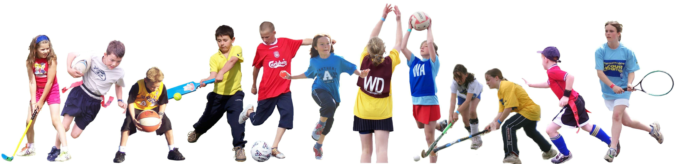
OLYMPIÁDA
OLYMPIÁDA
trochu jinak...

